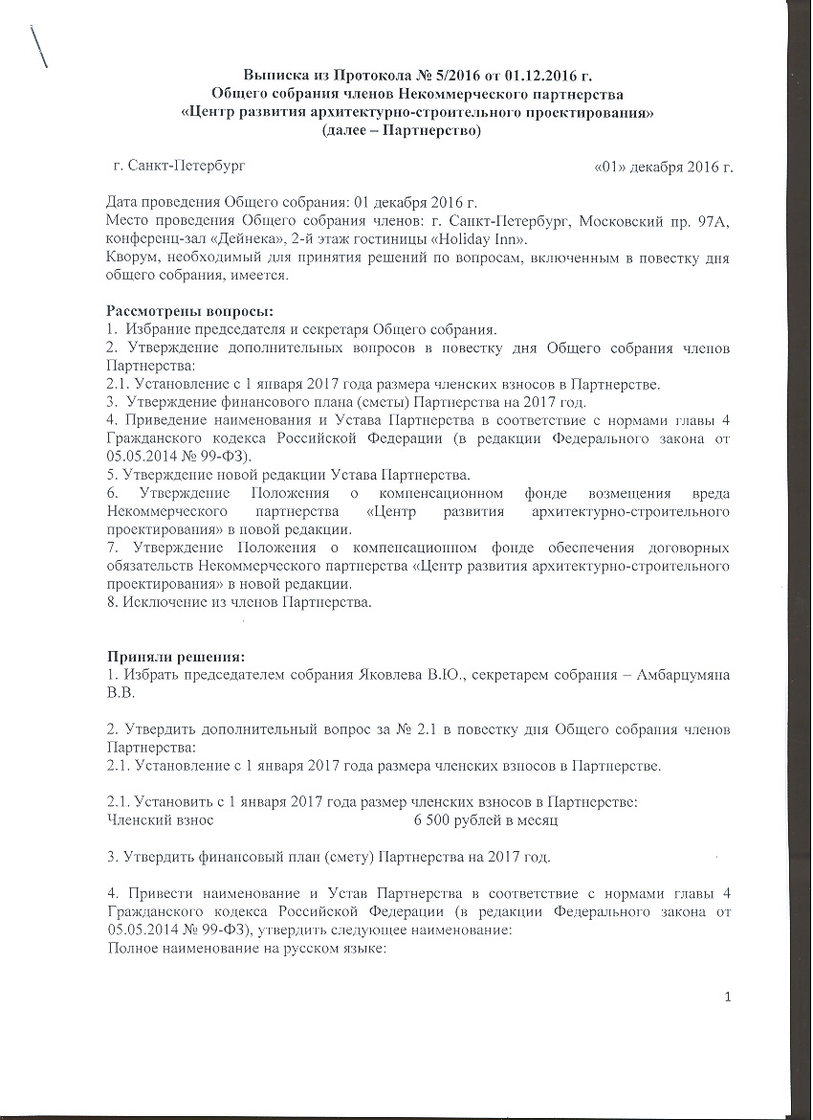
Выписка из Протокола № 5/2016 от 01.12.2016 г.
Общего собрания членов Некоммерческого партнерства
«Центр развития архитектурно-строительного проектирования»
(далее – Партнерство)

г. Санкт-Петербург «01» декабря 2016 г.

Дата проведения Общего собрания: 01 декабря 2016 г.
Место проведения Общего собрания членов: г. Санкт-Петербург, Московский пр. 97А, конференц-зал «Дейнека», 2-й этаж гостиницы «Holiday Inn».
Кворум, необходимый для принятия решений по вопросам, включенным в повестку дня общего собрания, имеется.

Рассмотрены вопросы:
1. Избрание председателя и секретаря Общего собрания.
2. Утверждение дополнительных вопросов в повестку дня Общего собрания членов Партнерства:
2.1. Установление с 1 января 2017 года размера членских взносов в Партнерстве.
3. Утверждение финансового плана (сметы) Партнерства на 2017 год.
4. Приведение наименования и Устава Партнерства в соответствие с нормами главы 4 Гражданского кодекса Российской Федерации (в редакции Федерального закона от 05.05.2014 № 99-ФЗ).
5. Утверждение новой редакции Устава Партнерства.
6. Утверждение Положения о компенсационном фонде возмещения вреда Некоммерческого партнерства «Центр развития архитектурно-строительного проектирования» в новой редакции.
7. Утверждение Положения о компенсационном фонде обеспечения договорных обязательств Некоммерческого партнерства «Центр развития архитектурно-строительного проектирования» в новой редакции.
8. Исключение из членов Партнерства.

Приняли решения:
1. Избрать председателем собрания Яковлева В.Ю., секретарем собрания – Амбарцумяна В.В.

2. Утвердить дополнительный вопрос за № 2.1 в повестку дня Общего собрания членов Партнерства:
2.1. Установление с 1 января 2017 года размера членских взносов в Партнерстве.

2.1. Установить с 1 января 2017 года размер членских взносов в Партнерстве:
Членский взнос | 6 500 рублей в месяц

3. Утвердить финансовый план (смету) Партнерства на 2017 год.

4. Привести наименование и Устав Партнерства в соответствие с нормами главы 4 Гражданского кодекса Российской Федерации (в редакции Федерального закона от 05.05.2014 № 99-ФЗ), утвердить следующее наименование:
Полное наименование на русском языке:
Ассоциация Саморегулируемая организация «Центр развития архитектурно-строительного проектирования».
Сокращенное наименование на русском языке:
Ассоциация СРО «ЦРАСП».
Полное наименование на английском языке: Association Self-regulatory organization «Engineering Development Centre». Сокращенное наименование на английском языке: Association SRO «EDC».

5. Утвердить Устав Ассоциации Саморегулируемая организация «Центр развития архитектурно-строительного проектирования» в новой редакции в связи с принятием Федерального закона от 03.07.2016 N 372-ФЗ «О внесении изменений в Градостроительный кодекс Российской Федерации и отдельные законодательные акты Российской Федерации» и поручить директору Партнерства представить Устав Партнерства на государственную регистрацию.

6. Утвердить Положение о компенсационном фонде возмещения вреда Некоммерческого партнерства «Центр развития архитектурно-строительного проектирования» в новой редакции и отменить действие предыдущей редакции.

7. Утвердить Положение о компенсационном фонде обеспечения договорных обязательств Некоммерческого партнерства «Центр развития архитектурно-строительного проектирования» в новой редакции и отменить действие предыдущей редакции.

8. Исключить из членов Партнерства Общество с ограниченной ответственностью «Институт проектирования, реконструкции и реставрации объектов городской среды «Тюменьпроект» (ИНН 7202113779, ОГРН 1037200580328) в связи с неоднократной неуплатой в течение одного года членских взносов (п. 3 ч. 2 ст. 55.7 Градостроительного кодекса РФ).
Исключить из членов Партнерства Общество с ограниченной ответственностью «Сибкоммунэнерго» (ИНН 5407248364, ОГРН 1035403191570) в связи с неоднократной неуплатой в течение одного года членских взносов (п. 3 ч. 2 ст. 55.7 Градостроительного кодекса РФ).

«01» декабря 2016 г.

Председатель собрания Яковлев В.Ю.

Секретарь собрания Амбарцумян В.В.
